«5-й клас – від адаптації до успіху!»
Корекційно-розвивальна програма
адаптаційних зустрічей для п`ятикласників
Мета: Надання психолого-педагогічної підтримки учням 5-го класу в період їх адаптації до умов навчання у середній школі.
Задачі: Створення умов для зниження тривожності; виконання вправ в ігровій формі, проведення дискусій; розвиток навичок співпраці з однолітками, вміння змагатися з іншими, адекватно та різнобічно порівнювати свої результати з успішністю інших; на підставі власного досвіду опрацювати норми поведінки та спілкування.
Тематичне планування занять.
№ | Назва заняття | Мета | Задачі
1 | «ЩО ТАКЕ 5-й КЛАС?» | Ознайомити дітей з метою занять, формою роботи; прийняти правила поведінки на заняттях; профілактика проблем адаптації: мобілізація внутрішнього ресурсу, вміння самостійно проявляти активну участь та співпрацювати з однолітками в дискусіях. | розвиток уявлення про новий соціальний статус п’ятикласника у порівнянні зі статусом учня початкової школи; дати кожній дитині можливість презентувати себе іншим дітям.
2 | «ПІЗНАЙ СЕБЕ» | Створити у учнів мотивацію на самопізнання; сприяти розвитку самопізнання, рефлексії та впевненості у собі. | формування позитивного ставлення до своїх здібностей, прийняття себе та намагання самовдосконалитися.
3 | «НОВАЧОК В СЕРЕДНІЙ ШКОЛІ» | Сприяти розвитку вміння навчатися, планувати свою діяльність; обговорити нові умови навчання у середній школі. | розвиток навичок співпраці та вміння змагатися з однолітками, правильно сприймати та порівнювати свої досягнення із успіхами інших.
4 | «ЧИ РОЗУМІЄМО МИ ОДНЕ ОДНОГО?» | Показати значимість власного «Я»; підвести учнів до розуміння необхідності жити в згоді із собою і іншими; показати важливість взаєморозуміння. | надати дітям можливість моделювати й випробовувати нові форми поведінки та спілкування (вербальні, невербальні); розвивати відповідальність за свої вчинки.
5 | «СВІТ ЕМОЦІЙ» | Познайомити учнів з емоціями; навчити визначати емоційний стан інших людей; тренувати вміння володіти своїми емоціями. | актуалізувати відомості про фактори, що впливають на прояв тих або інших емоцій;розвивати навички довільного впливу на власний емоційний стан.
6 | «НАШІ ВЧИТЕЛІ»  (По Слободяник) | Допомогти п'ятикласникам зайняти нову соціальну позицію стосовно педагогів. | формування уявлення в учнів про педагога якпрофесіонала, що вирішує свої завдання; допомога учням у створенні внутрішньої «когнітивної карти» навчального процесу;формування уявлень про педагогів як про цікавих  особистостей.
7 | «ШУКАЮ ДРУГА» | Допомогти учням у саморозкритті; сприяти подоланню бар'єрів у спілкуванні; удосконалювати навички спілкування. | Допомогти учням визначити критерії дружнього спілкування; формувати уявлення про друга як про однодумця; осмислити й одержати досвід пред'явлення себе.
8 | «МИ ТА НАШ КЛАС»  (по Родіонову, Ступницькій) | Знизити тривожність, досягнення групового зімкнення, осмислення свого  персонального «Я» як частини загального «Ми».  - узагальнити отриманий досвід взаємодії в групі;  - забезпечити кожному учасникові зворотний зв'язок від групи;  - осмислити себе як члена групи. | узагальнити отриманий досвід взаємодії в групі;  забезпечити кожному учасникові зворотний зв'язок від класу;  осмислити себе як члена класу.

ЗАНЯТТЯ № 1.
«ЩО ТАКЕ 5-й КЛАС?»
Мета: Ознайомити дітей з метою занять, формою роботи; прийняти правила поведінки на заняттях; профілактика проблем адаптації: мобілізація внутрішнього ресурсу, вміння самостійно проявляти активну участь та співпрацювати з однолітками в дискусіях.
Задачі: розвиток уявлення про новий соціальний статус п’ятикласника у порівнянні зі статусом учня початкової школи; дати кожній дитині можливість презентувати себе іншим дітям.
Материалы. Тетради, ручки, небольшие листочки бумаги для записей, альбомные листы. Лист ватмана с рисунком «Школьный путь», мягкая игрушка или мяч. Лист А3 с рисунком портфеля.

ХІД ЗАНЯТТЯ
Знайомство
Вправа «Ім’я та квітка»
Прийняття правил
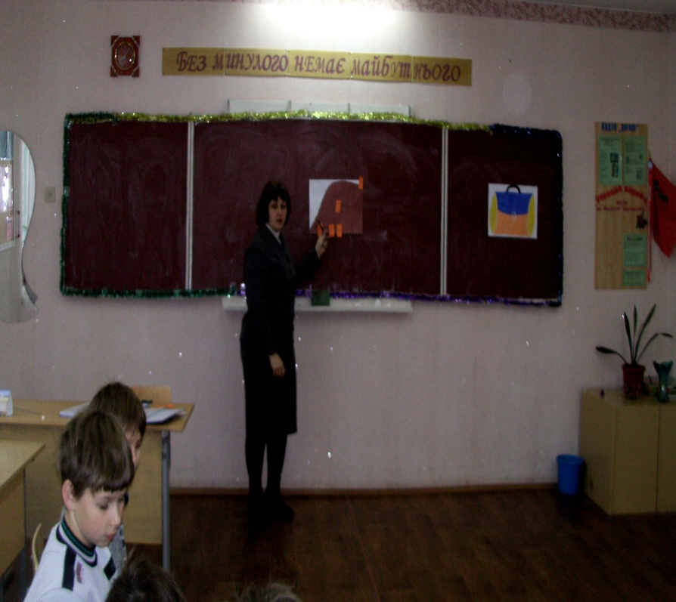
Работа по темі:
Вправа «Продовжи фразу»
На дошці закріплюється малюнок «Шкільний шлях». На ньому зображена гора, яка представляє собою шкільний шлях з 1-го по 11 клас. Учням пропонується продовжити фразу: «У початкових класах мені найбільше запам’яталося…»;
«У п’ятому класі мені хотілося б ...». Усі висловлюються по колу , передаючи один одному м’яча. Психолог відмічає найбільш цікаві висловлювання та оптимістичні очікування, звертає увагу на те, що всі учні мають великий шкільний досвід, тому подальший шлях повинен бути легшим. Яким він буде? Психолог пропонує поговорити про те, що нового з’явилося у шкільному житті п’ятикласників.
Вправа «Ті, хто…»
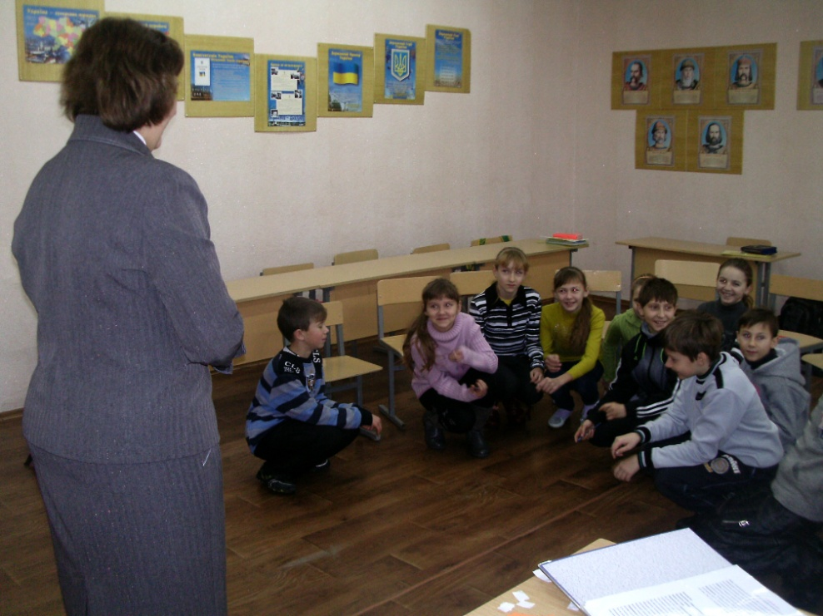
Роблять крок уперед ті, хто любить солодке;
піднімають праву руку ті,у кого є кішка;присідають ті, кому подобається грати у футбол, і таке ін..
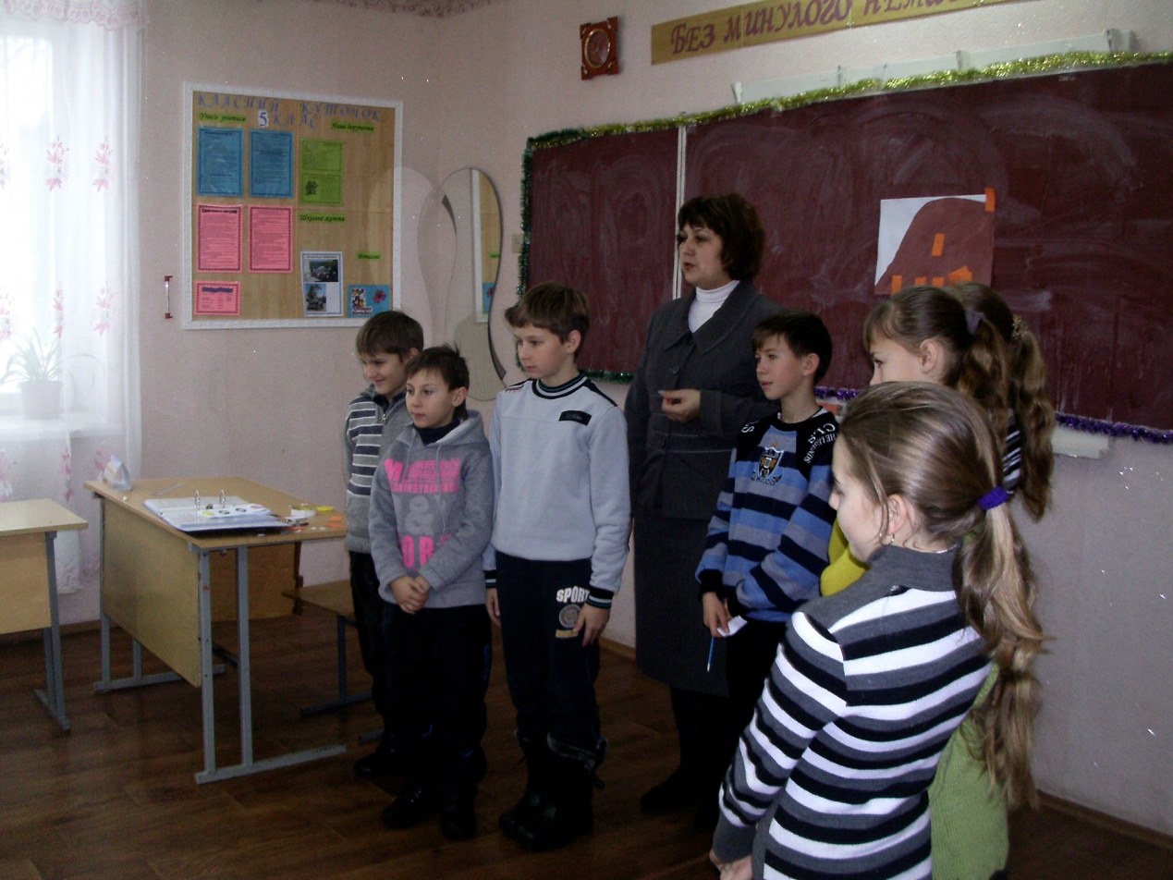
Після закінчення вправи пропонується взятися за руки всім, хто є учнем 5-го класу. При цьому психолог підкреслює, як багато спільного в учасників.

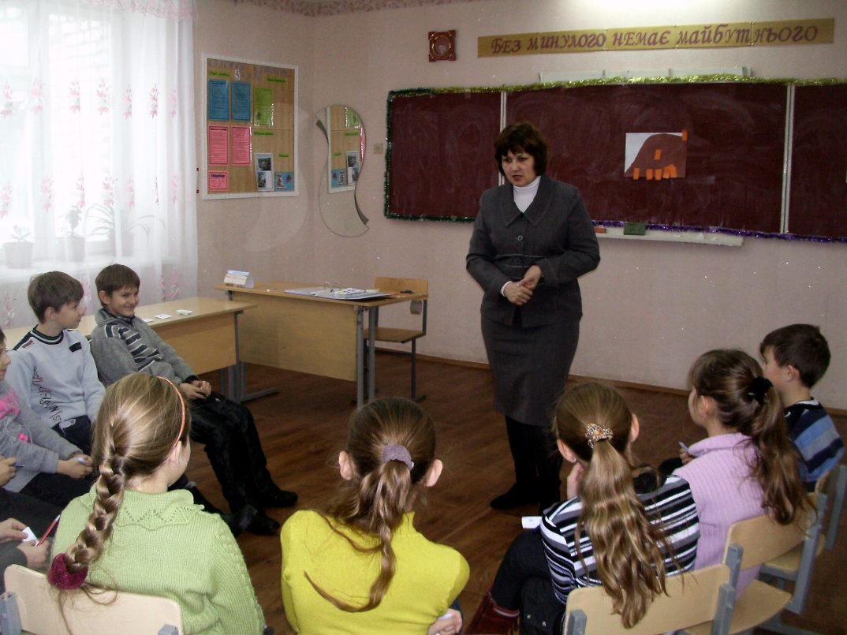
Вправа «Шкільний шлях»» (Родіонов, Ступницька)
психолог проводить бесіду з дітьми про той шлях, який діти вже пройшли і про той, який ще треба пройти.

Вправа «Що важливо для мене?»
Дітям необхідно уявити, що вони з батьками надовго виїжджають , щоб провести канікули на безлюдному острові. Батьки пропонують дітям взяти з собою чемодан і покласти до нього тільки три речі, дуже важливі для них.
що ви візьмете з собою? Назви цих речей потрібно написати на аркуші паперу (5 хв). Далі дітям потрібно прочитати список і розповісти, чому вони вибрали саме ці три речі.
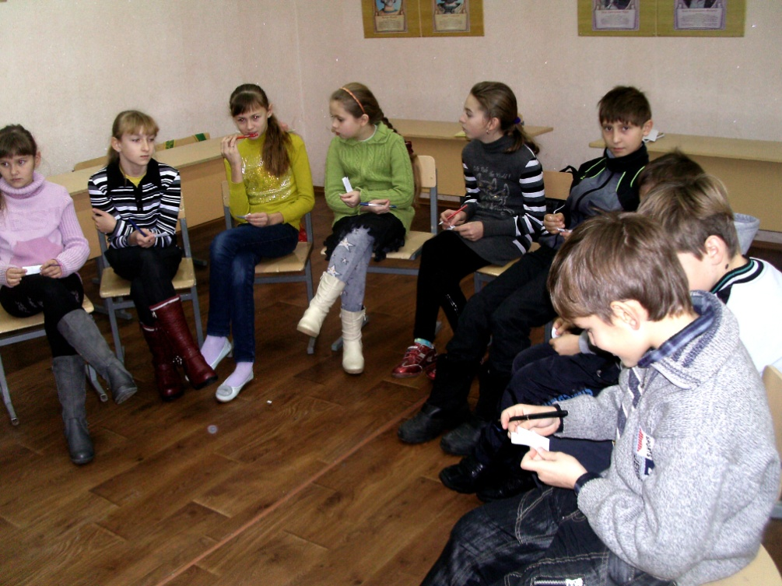
Обговорення:
- Хто вибрав те саме, що і ти?
- Чий вибір тебе здивував?

- Чи є у світі такі речі, які цікаві та важливі більшості з нас?
- Яка річ з тих, які кому-небудь захотілося взяти з собою, була, на твій погляд, найнезвичнішою?
- Про кого ти дізнався щось нове?
Аналіз заняття (зворотній зв’язок).

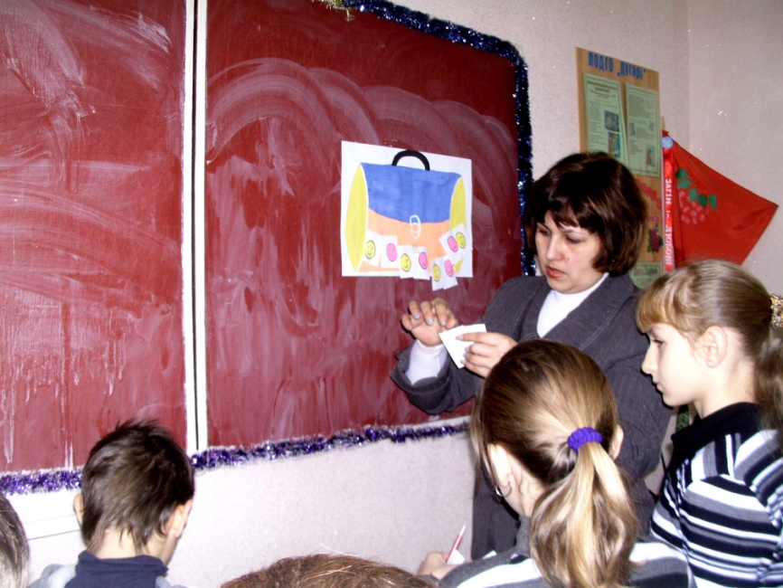
Давайте подивимося, як пройшло наше заняття. Виберіть два «смайлика» з чотирьох, кожен з них підписаний: цікаво, нецікаво, важко, легко. Приліпіть свій варіант на імпровізованому портфелі.
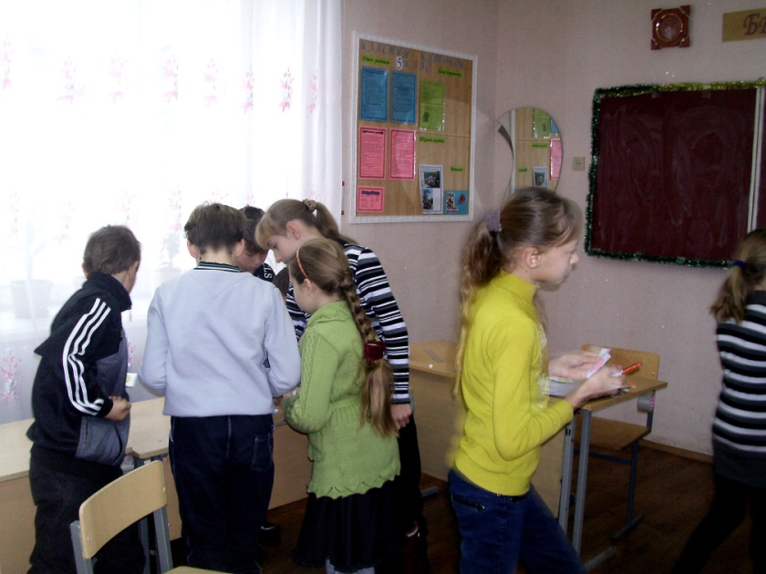

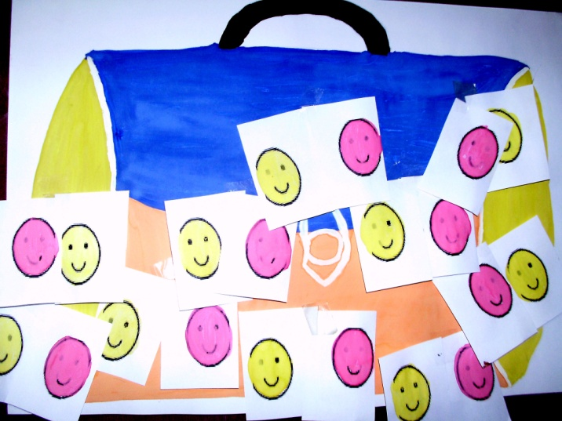

Домашнє завдання.
Подумай і запиши вдома, які якості людей, які тебе оточують, для тебе є найважливішими
(не більше 10 варіантів).
ЗАНЯТТТЯ № 2.
«ПІЗНАЙ СЕБЕ»
Мета: Створити у учнів мотивацію на самопізнання; сприяти розвитку самопізнання, рефлексії та впевненості у собі.
Задачі. формування позитивного ставлення до своїх здібностей, прийняття себе та намагання самовдосконалитися.
Матеріали. Зошити, ручки, олівці, різнокольорова коробка з отворами, обклеєна шістьма різнокольоровими стрічками.
ХІД ЗАНЯТТЯ
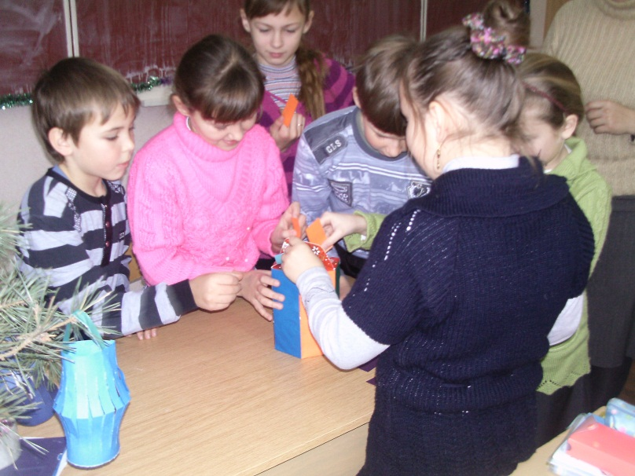
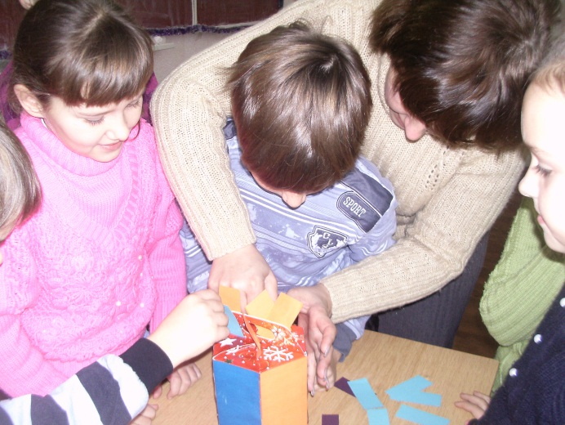
Налаштування на заняття.
Вправа «Колір настрою»

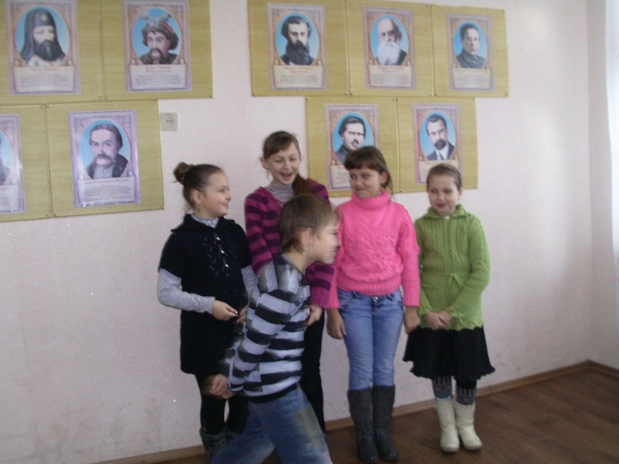
Вправа «Вітер дує на тих, хто…»
Обговорення домашнього завдання.
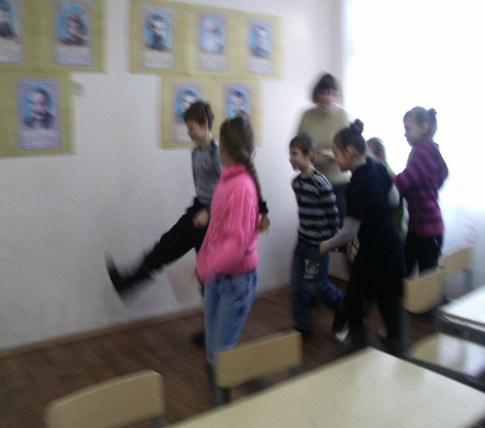
Якості, які діти обрали, записуються на дошці, обговорюються їхні варіанти. Потім діти записують у зошитах свої риси характеру, якими вони пишаються. Кожному з них пропонується порівняти риси (в собі та в інших).

Результати обговорюються.
Робота за темою: Самоаналіз «Хто я? Який я?»
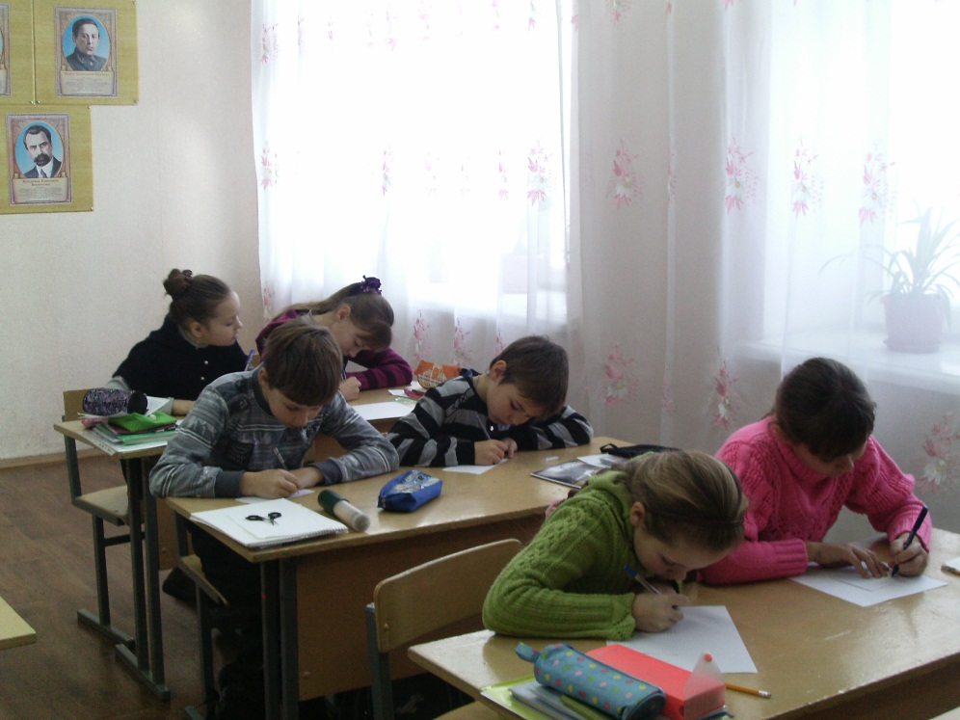
Необхідно продовжити письмово три речення:
Я думаю, що я …
Інші вважають, що я …
Мені хочеться бути …
для кожного речення потрібно підібрати від 5 до 10 рис характеру зі списку на дошці. Кількість співпадань підраховується, на дошці записується, як багато між учнями спільного.
Вправа «Ось я який! Вгадали?»
П’ятикласники письмово дають відповідь на запитання анкети, в якій описують себе та свої захоплення, але роботу не підписують, а ставлять на ній якусь позначку. Свої варіанти здають. Психолог їх перемішує і роздає знову. Учням потрібно вгадати, чия це анкета.
Приблизні запитання анкети:
Ти хлопчик чи дівчинка?__________________ Чим ти захоплюєшся?___________
Що ти любиш?_____________________ Чого ти не любиш?__________________
Чи багато в тебе друзів? ____________ З ким би ти хотів дружити? ____________
Як ти навчаєшся? ______________Чи хотів би навчатися краще?_____________
Аналіз заняття (зворотній зв’язок).
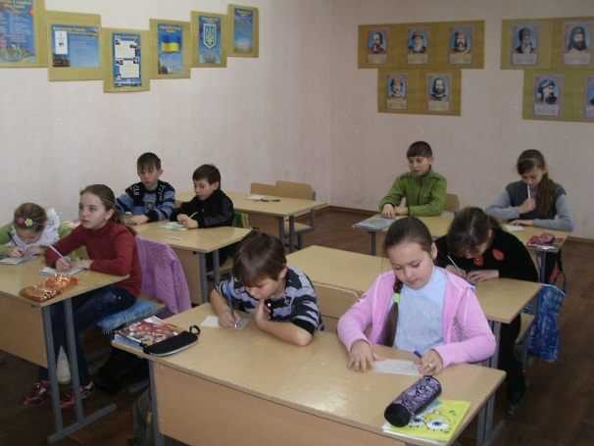
Що сподобалось?
Які відчули труднощі?
Кого важче оцінювати – себе чи інших?
Домашнє завдання. Придумати приблизно 5 жартівливих правил для школи – таких, над якими ви самі можете посміятися. Потім придумати 2 правила, які дійсно могли б допомогти школі, класу або вам особисто.

ЗАНЯТТЯ № 3.
«НОВАЧОК У СЕРЕДНІЙ ШКОЛІ»
Мета: Сприяти розвитку вміння навчатися, планувати свою діяльність; обговорити нові умови навчання у середній школі.
Задачі. розвиток навичок співпраці та вміння змагатися з однолітками, правильно сприймати та порівнювати свої досягнення із успіхами інших. Матеріали. Зошити, ручки,невеликі аркуші для записів, бланк з малюнком «Дерево», футляр для окулярів, памятка для учнів «Як готувати домашнє завдання».
ХІД ЗАНЯТТЯ
Вправа на розвиток уяви.
Психолог пропонує дітям стати винахідниками ї придумати можливі варіанти використання футляра для окулярів. Варіанти необхідно записати протягом 5 хв.
Переможцем стане той, хто придумає найоригінальніший та найнеповторніший спосіб використання предмету.
Варіанти відповідей: скринька для золота; пенал; скринька для ниток та голок; гаманець; косметичка; зберігати манікюрне приладдя.
Обговорення д/з.
Учні по черзі називають своє найсмішніше правило. А потім правило, яке могло б допомогти школі або класу.
Варіанти відповідей
Ніколи не виконуй д/з. | Завжди виконуй домашні завдання.
Якщо до тебе звернувся вчитель – відвернися і мовчи. | Ніколи не запізнюйся на уроки.
Підручники в школу не бери. | Не можна штовхати та бити свого товариша.
По коридору не ходи, а бігай. | Не можна балуватись на уроці.
На уроці обов’язково виспись, щоб були сили бігати на перерві. | Завжди вітайся з учителями.
Обов’язково жуй гумку на уроці. | З товаришами не бийся.
Якщо тобі сумно, то став підніжки товаришам | Старанно та добре вчися.
Якщо на уроці не дозволяють їсти булочку, то їж ручку. | Будь ввічливим та чемним.
За робочий день необхідно отримати не менше 2-х двійок. | Коли ідеш до школи,знай правила безпекиДР
Чесно списуй у сусіда по парті. | Поважай старших.
Перед уроком обов’язково потрібно чимось намазати вчителю стілець. | Не вживай нецензурну лексику.
В школу ти не поспішай -  Два уроки прогуляй. | Кожного дня гарно виглядай!
По коридорам не можна ходити – потрібно їздити на роликах. | По коридорам не бігай, а ходи.
Обов’язкова шкільна форма – майка і шорти. | Двійки не ставить!
Якщо ти отримав двійку – виріж її і приклей товаришу у щоденник. | Кожного дня – спортивні змагання!
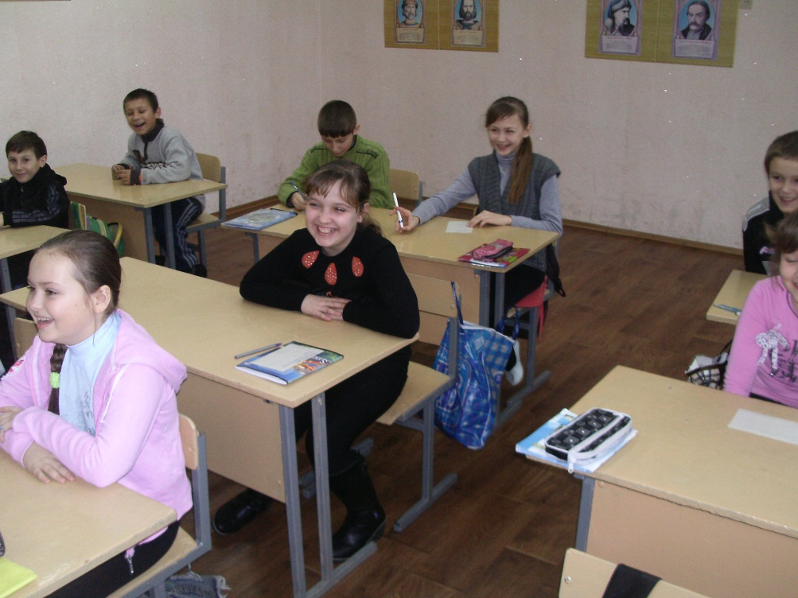
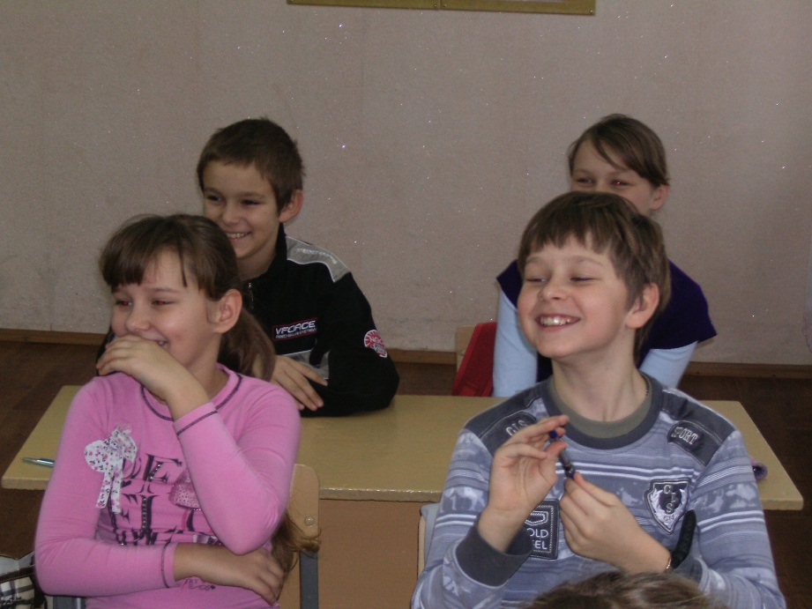

Питання для обговорення.
Яке правило здається найсмішнішим?
Яке із запропонованих правил здається найважливішим? Чому?
Висловлюються бажаючі.
Робота за темою.
Психолог: Сьогоднішнє наше заняття присвячене «новачкам» – тим, хто ніколи раніше не навчався у школі. Уявімо, що до нашої школи приїхав хтось із іншої країни. Він бажає продовжити навчання в нашій школі. Але, перш ніж ми
допоможемо йому познайомитися з життям школи, давайте дамо йому ім’я
Діти висувають свої версії (Том, Генрі, Гарі, Майкі) і голосуванням зупиняються на одному імені (Алекс).
Тепер давайте подумаємо, що ми йому розкажемо про життя у школі?
Учні називають варіанти: про вчителів школи; про уроки; про домашні завдання; про контрольні; про перерви і т. ін.
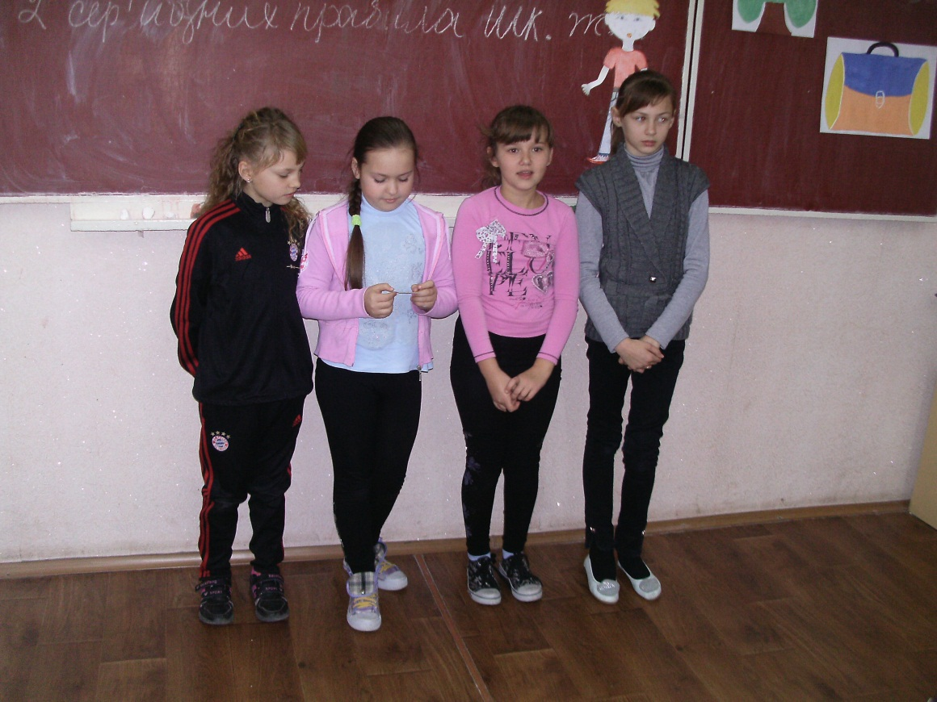
Гаразд, тоді почнімо, наприклад, з того, як потрібно працювати на уроці.
Психолог пропонує ряд запитань, на які учні дають розгорнуті відповіді, які характеризують як їхню обізнаність, так і можливість проявити себе (головне – не боятися помилок, коли висловлюєш власну думку).

Список запитань:
1. Робота в класі на уроці:
- Навіщо потрібно бути уважними на уроці?
- Якщо ти на уроці чогось не зрозумів, що потрібно зробити? Чому?
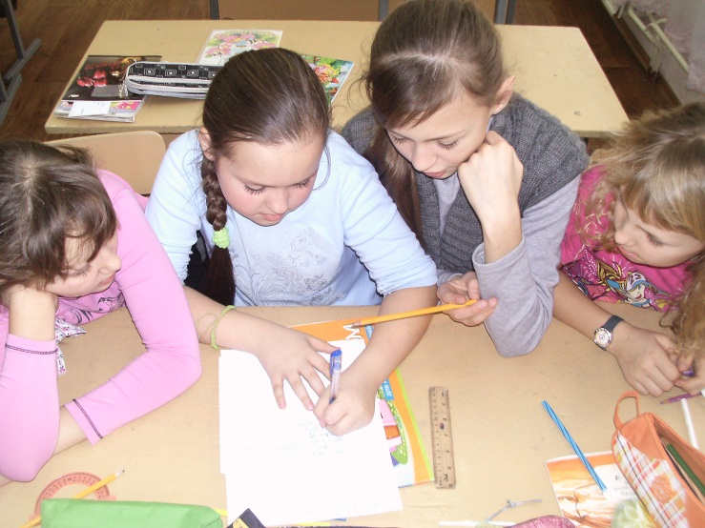
- Що трапиться, якщо ви неправильно вирішите д/з?
- Навіщо потрібно повторювати правила, перш ніж сісти за виконання домашніх завдань?
- Якщо на уроці щось здасться важким, що потрібно зробити?
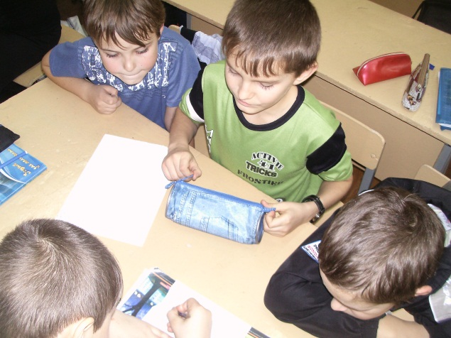
2. Робота з навчальним матеріалом:
- Які книжки нам допомагають отримувати додаткову інформацію?
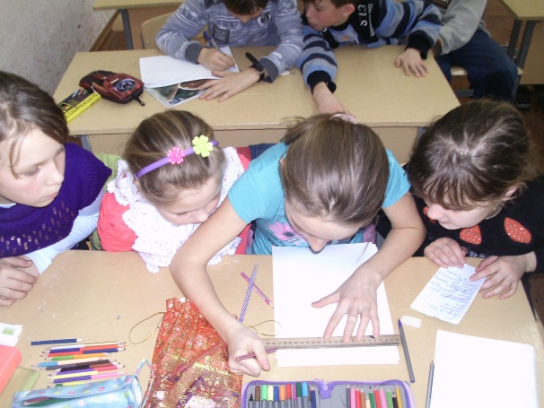
- Звідки і як ви знаєте, що по якому предмету робити?
- Як часто ви дізнаєтесь у однокласників по телефону, яке було д/з?
- Перш ніж виконати завдання, навіщо потрібно знати правило назубок?
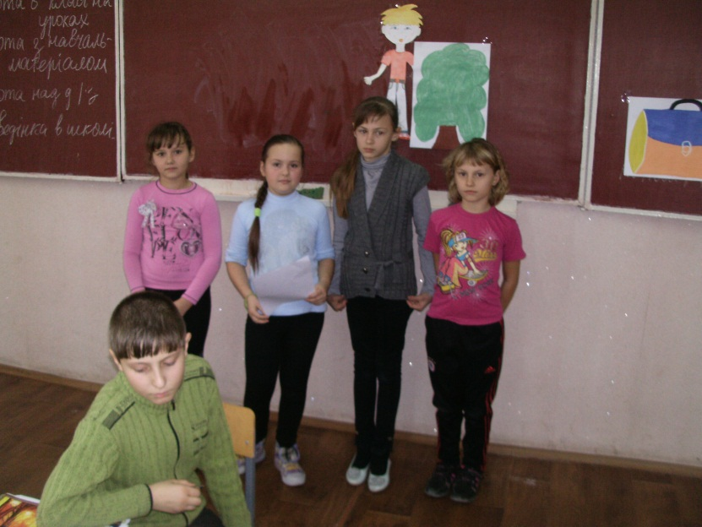
3. Виконання домашнього завдання:
- З якого предмету ви починаєте виконання д/з?
- Чим закінчуєте?

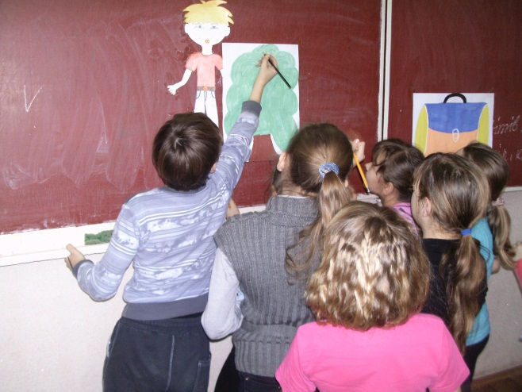
Психолог: Отже, ми вже багато розповіли Алекс про наше шкільне життя, а тепер давайте дізнаємося, як він почувається. Подивіться на бланк з малюнком дерева. Ви бачите на дереві та поряд із ним багато чоловічків. У кожного з низ різний настрій, вони займають різне положення. Візьміть червоний фломастер і обведіть того чоловічка, який нагадує вам Алекс, його настрій в новій школі, статус. Ми перевіримо, наскільки ви уважні. Зверніть увагу, що кожна гілка дерева – його досягнення і успіхи. Тепер візьміть зелений фломастер і обведіть того чоловічка, яким би Алекс хотів стати і на чийому місці хотів би знаходитися.
Аналіз заняття (як на першому занятті).
Домашнє завдання.
Придумати і намалювати робочий стіл учня середньої школи.
Порівняти поняття «слухати» і «чути».
ЗАНЯТТЯ № 4.
«ЧИ РОЗУМІЄМО МИ ОДИН ОДНОГО?»
Мета: Показати значимість власного «Я»; підвести учнів до розуміння необхідності жити в згоді із собою і іншими; показати важливість взаєморозуміння.
Завдання: надати дітям можливість моделювати й випробовувати нові форми поведінки та спілкування (вербальні, невербальні); розвивати відповідальність за свої вчинки.
Матеріали. Зошити, бланки тесту «Чи вмієш ти слухати?».
ХІД ЗАНЯТТЯ
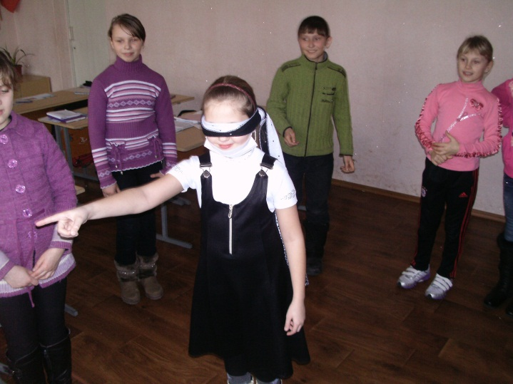
1. Вправа: «Де я?»
У цій вправі провідний гравець і детектив повинен назвати із закритими
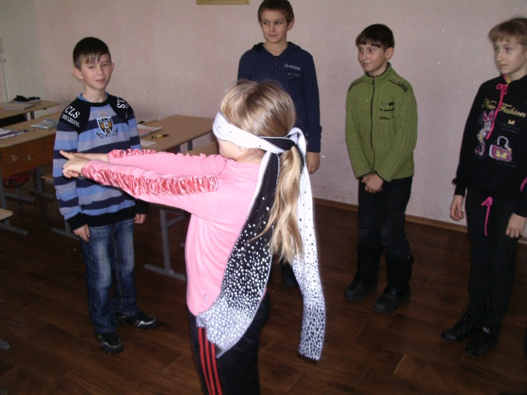
очами, де перебуває людина, що видає звуки.

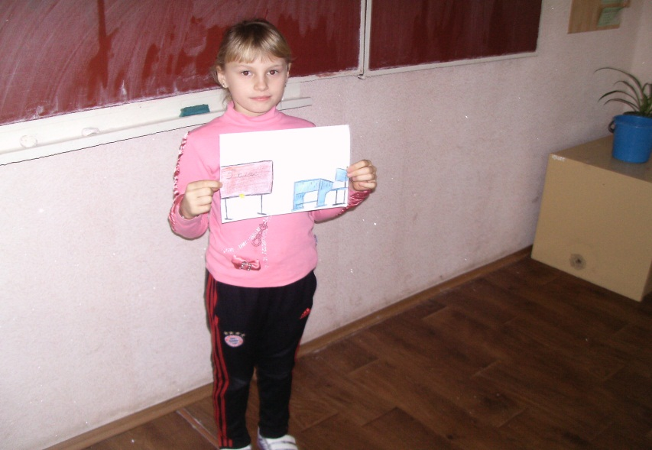
2. Обговорення домашнього завдання.
Що повинне бути на робочому столі школяра?
Обговорюємо, порівнюємо поняття «слухати й чути».
Порівняння понять «слухати» і «чути»
- Подумайте, чому людині дані два вуха, двоє очей і тільки одна мова?
- Що важливіше: щоб тебе чули чи слухали?
- Що для вас є самим коштовним і самим головним у житті? (Варіанти записати на дошці.)
- Коли людині буває добре? (Коли його люблять, коли він здоровий, коли його
розуміють.)
- Коли людину розуміють? (Коли його слухають.)
3. Вправа «Малюнок по інструкції».
Ця вправа вимагає зосередженості й уміння діяти за правилом. Спочатку всі
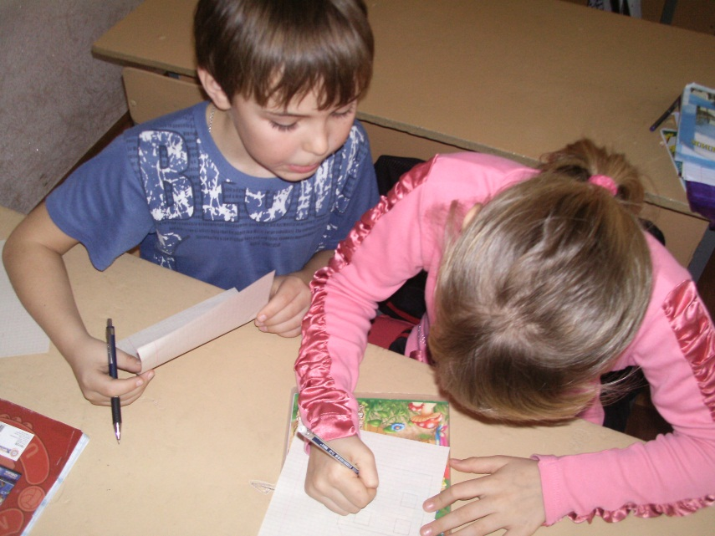
малюють свій будиночок. Потім, забравши малюнок, дістають чистий лист і
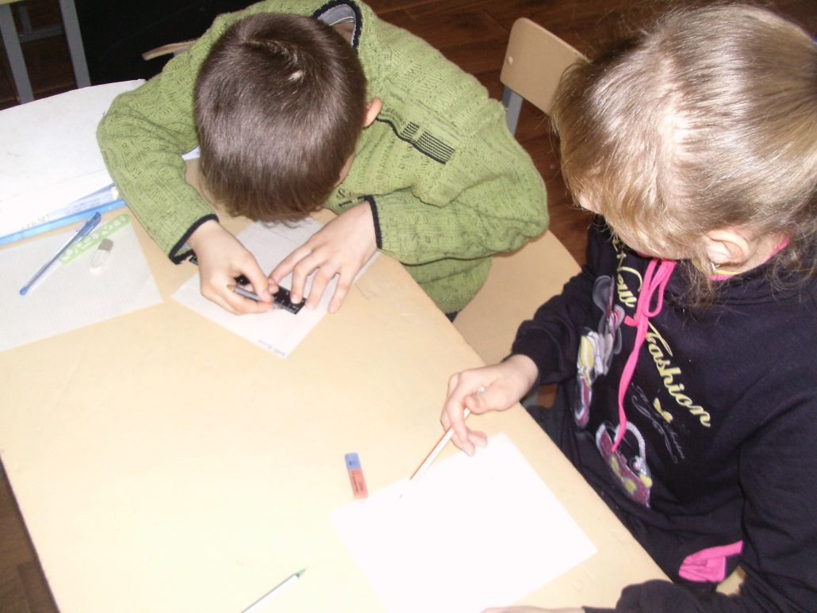
працюють у парах - один малює із закритими очима будинок під диктування сусіда-автора. Наприкінці порівнюють, чи схожий малюнок на авторський. Потім учні міняються місцями. Після вправи обмінюються враженнями: партнерам дається можливість обговорити хід спільної роботи.
4. Тест «Чи вмієте ви слухати?»
Тест «Чи вмієте ви слухати?»
Кожний учень одержує бланк із питаннями:
1. Ти часто відволікаєшся, коли з кимсь розмовляєш?
2. Чи робиш ти тільки вид, що слухаєш, а сам думаєш про інше?
3. Чи реагуєш ти емоційно на слова оповідача?
4. Ти часто перебиваєш співрозмовника?
5. Ти слухаєш або тільки робиш вигляд, що слухаєш?
6. Ти мрієш про щось своє, коли слухаєш інших?
7. Можливо, ти обмірковуєш, що сказати, коли слухаєш співрозмовника?
Тепер підрахуємо результати: чим більше у вас відповідей «так», тим гірше ви вмієте слухати.
Давайте подумаємо над питанням: що заважає нам слухати інших?
Психолог узагальнює відповіді учнів.
5. Гра «Зрозумій мене».
Одночасно всі учасники голосно вимовляють своє слово, а той, хто водить
повторює всі слова, які вдалося почути.
6. Гра-жарт «Зрозумій мене».
Учасники поєднуються в групи по три, зображуючи «глухого й німого»,
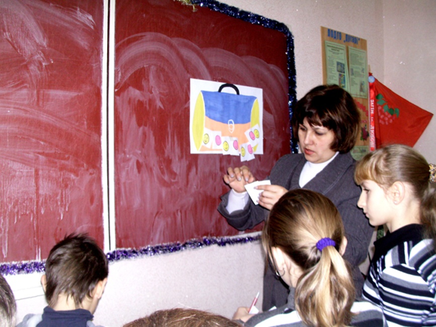
«глухого й нерухомого», «сліпого й німого». Їм дається завдання домовитися про подарунок другові.
7. Аналіз заняття (як на першому занятті).
Ведучий задає питання для обговорення: чи важко було оцінювати себе? Що
нового ви довідалися про себе?
8. Домашнє завдання.
Простежте протягом деякого часу (наприклад, до нашого наступного
заняття) за своїм настроєм. Після цього постарайтеся відповісти на питання:
- Чи завжди ви були спокійні й веселі?
- Чи завжди ви були уважні й зосереджені?
ЗАНЯТТЯ № 5.
«СВІТ ЕМОЦІЙ»
Мета: познайомити учнів з емоціями; навчити визначати емоційний стан інших людей; тренувати вміння володіти своїми емоціями.
Завдання: актуалізувати відомості про фактори, що впливають на прояв тих або інших емоцій;розвивати навички довільного впливу на власний емоційний стан.
Матеріали. Плакат зі схематичним зображенням емоцій, картки із завданнями, бланки з назвами емоцій, м'яч, фломастери, олівці.
ХІД ЗАНЯТТЯ
1. Вправа на увагу «Що ти почув?»
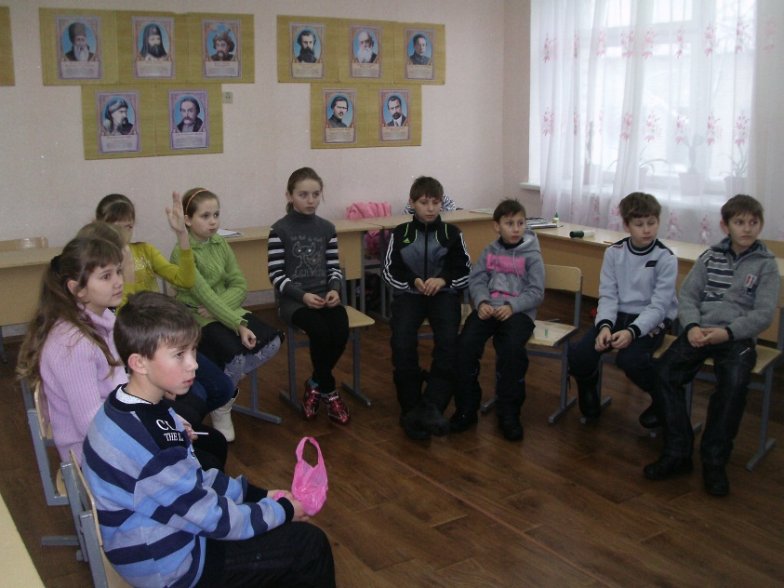
2. Обговорення домашнього завдання. Психолог проводить опитування учнів по колу, обговорюється емоційний досвід учнів, аналізуються почуття й життєві ситуації (вони записуються на дошці).
3. Гра «Угадай емоцію».
Вивішується плакат зі схематичним зображенням емоцій, без вказівок станів чоловічків. Учасники вгадують, які емоції зображені на плакаті.
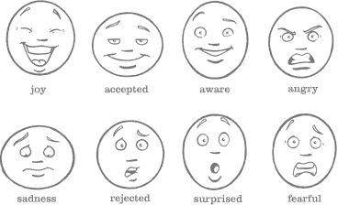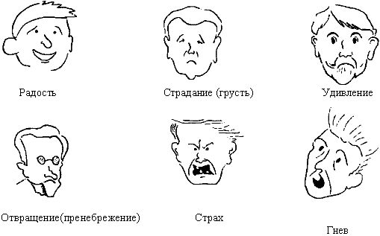
4. Вправа «Фігури емоцій». Учні малюють п'ять великих фігур на аркуші А4. Потім, підписавши імена чотирьох з них (гнів, радість, страх, лють), розфарбовують кольоровими олівцями.
Придумують ім'я 5-й фігурі, розфарбовують, використовуючи такі кольори, які
відповідають її емоційному стану.
5. Гра «Назви емоцію». Передаючи м'яч по колу, учасники називають емоції, що заважають спілкуванню. Потім м'яч передається в іншу сторону й називаються емоції, що допомагають спілкуванню.
6. Гра «Зобрази емоцію». Емоції можна виражати за допомогою рухів, міміки, жестів, інтонації. Кожний із учнів по черзі дістає з конверта картку, на якій напи-сана та або інша емоція (радість, смуток, глузування, образа, страх, подив і т.д.). й намагається зобразити емоцію, що дісталася йому, без слів. Інші повинні вгадати, що це за емоція.
7. Вправа «Постав бал емоції».
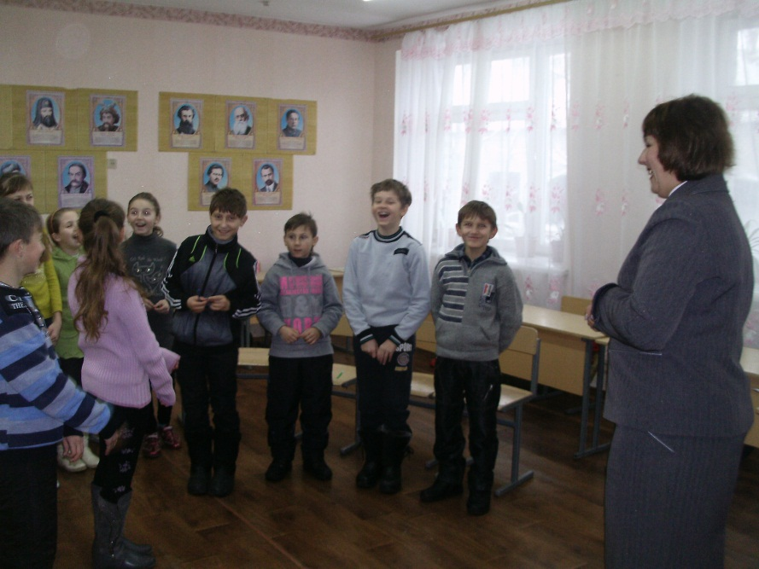
На бланках з різними емоціями пропонується поставити бал (від 1 до 10)
кожній емоції залежно від того, як часто її випробовує той, хто відповідає.
Потім іде обговорення й робиться висновок.
8. Аналіз заняття (як на першому занятті).
Психолог задає питання для обговорення:
- Як вважаєте, яку роль грають емоції в нашому житті?
- Що для вас було новим на занятті? Що було вже відомо?
9. Домашнє завдання.
Постарайтеся поспостерігати за своєю поведінкою у різних ситуаціях
спілкування й відзначити, як ви володієте своїми емоціями. Запишіть свої способи володіння емоціями.

ЗАНЯТТЯ № 6.
«НАШІ ВЧИТЕЛІ».
Мета: Допомогти п'ятикласникам зайняти нову соціальну позицію стосовно педагогів.
Завдання: формування уявлення в учнів про педагога якпрофесіонала, що вирішує свої завдання; допомога учням у створенні внутрішньої «когнітивної карти» навчального процесу;формування уявлень про педагогів як про цікавих
особистостей.
Матеріали. Аркуш ватману, на якому позначені контури майбутньої «квітки». Списки якостей «теперішнього вчителя» (3 екземпляри). «Пелюстки» майбутньої «квітки», вирізані з паперу форматом АЗ із текстом, інтерв'ю вчителів-предметників. Картки з назвами навчальних предметів, імен та по батькові (переважно жіночих). Магнітна дошка, клей, маркери.
Інтерв'ю із учителями необхідно провести заздалегідь.
Гра проводиться в класі.
ХІД ЗАНЯТТЯ
1. Розминка
Вправа на увагу «Ніс, підлога, стеля».
2. Обговорення домашнього завдання.
Обговорюємо способи оволодіння емоціями.
3. Діти сидять за своїми партами. Психолог перераховує й записує на дошці
питання, на які вони повинні будуть знайти відповідь у ході гри.
4. «Навчальні предмети» - перерахування й обговорення предметів, які є в
програмі п'ятого класу.
Діти діляться на три групи.
5. Вправа «Як кличуть наших учителів?»
За допомогою цієї вправи пропонується згадати імена та по батькові вчителів
по різних предметах.
• Психолог називає предмет і ім'я вчителя, а учні на швидкість називають по-
батькові.
• Психолог називає предмет, а учні називають ім'я та по-батькові вчителя.
• Психолог називає прізвище, а учні - предмет і так далі.
6. Вправа: «Теперішній учитель - це...»
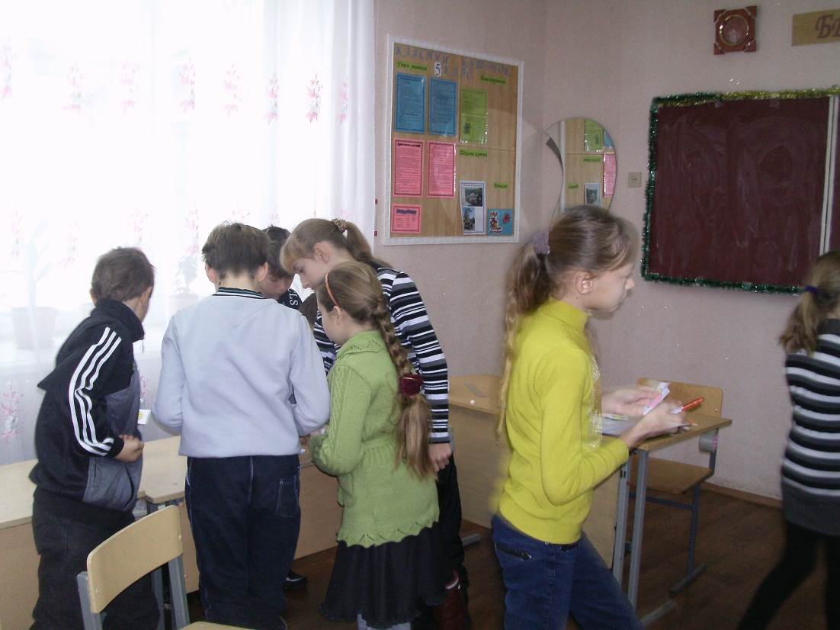
Кожна група одержує листок, на якому написані різні якості й властивості
людини. Серед них є якості, важливі для здійснення педагогічної діяльності, є й
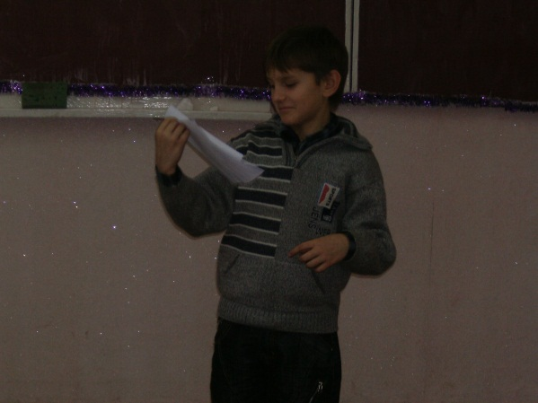
нейтральні. Завдання кожної групи - відзначити в списку ті якості, які обов'язково повинні бути в теперішнього вчителя. Списки у всіх груп однакові, але вибирають вони нерідко різні якості. Робота проводиться протягом 5 хвилин. Потім кожна група вибирає одного представника. Він залишається у дошки, інші сідають на свої місця. Порівнюються вибори груп. Листки з обраними якостями прикріплюються в центр аркуша ватману (майбутньої квітки).
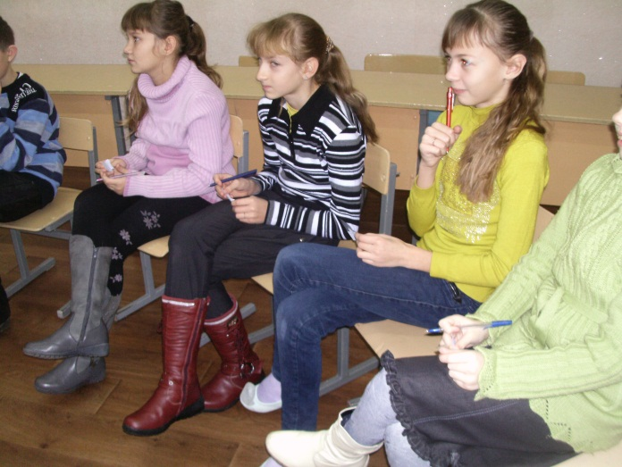
7. Вправа «Які вони, наші вчителі?»
Дітям роздають пелюстки з текстами інтерв'ю їхніх учителів. Ці роботи не підписані. Учні передають пелюстки один одному (у кожного в руках повинен бути пелюсток). Читають те, що на ньому написано. Якщо відпові-ді їм близькі, якщо їм здається, що людина, що сказала такі слова, схожа на них, то діти повинні розписатися на його листочку в спеціально залишеному для цього місці. Діти читають відповіді вчителів і за бажанням розписуються. Потім передають пелюстки по колу. Далі з пелюстків збирається квітка. Наприкінці робиться висновок про те, які вчителі працюють у нашій школі.
8. Аналіз заняття (як на першому занятті).
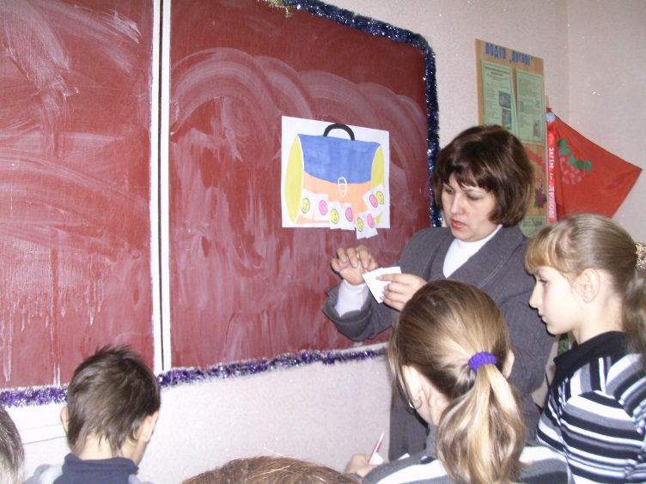

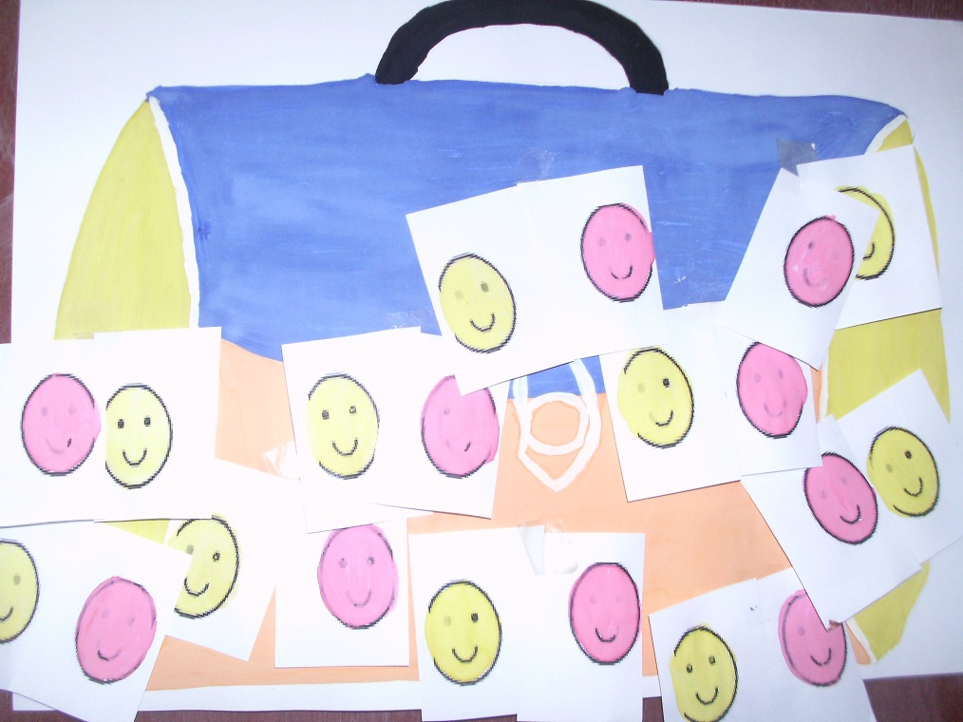

9. Домашнє завдання.
Написати по 5 якостей, які подобаються в інших учнях і в собі. А також 5
якостей, які не подобаються в інших і в собі самому.

ЗАНЯТТЯ № 7.
«ШУКАЮ ДРУГА»
Мета: Допомогти учням у саморозкритті; сприяти подоланню бар'єрів у спілкуванні; удосконалювати навички спілкування.
Завдання. Допомогти учням визначити критерії дружнього спілкування; формувати уявлення про друга як про однодумця; осмислити й одержати досвід пред'явлення себе.
Матеріали. Аркуші паперу для написання оголошень.
ХІД ЗАНЯТТЯ
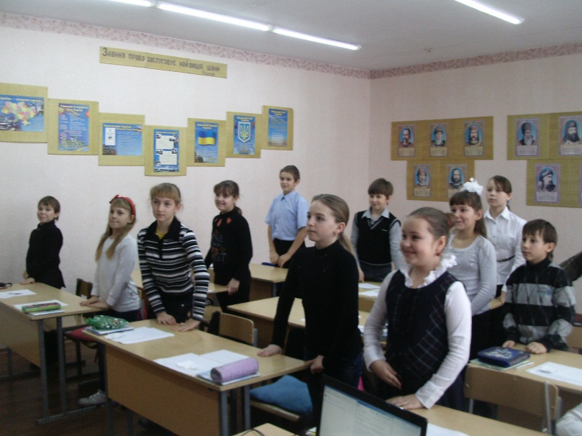
1. Розминка
Вправа на увагу «Пальчики».
Психолог показує певну кількість пальців на руках. Необхідно, щоб встало стільки ж школярів. Хто помиляється, пропускає наступну серію.
2. Дискусія з питань:
- Чи можете ви мені сказати, навіщо людині потрібні друзі?
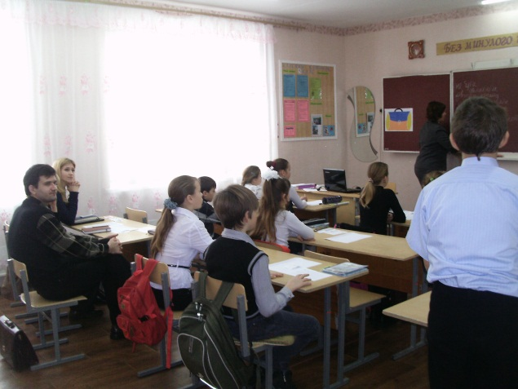
- Чи багато друзів йому потрібно?
- Яким повинен бути гарний друг (гарна подруга)?
- Що ти сам робиш для свого друга (подруги)?
- Гарний друг схожий на брата або сестру? А чим відрізняється?
3. Демонстрація презентації «ДРУЖБА».
Подумайте і запишіть п’ять характеристик друга.
- З якою людиною хотіли б дружити?
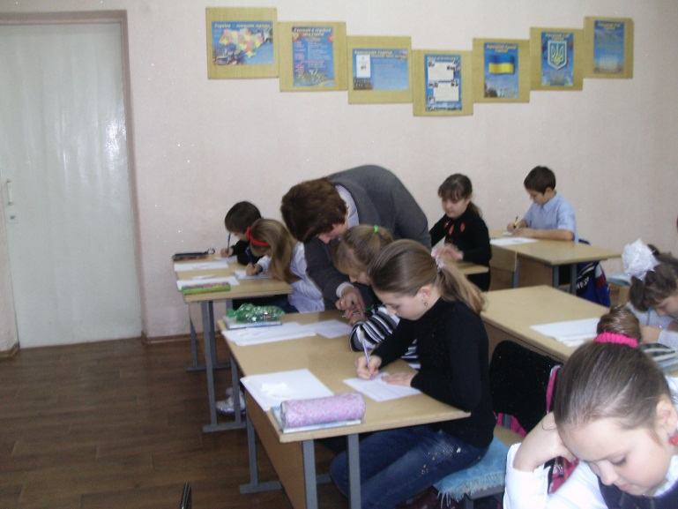
- Чи повинні друзі бути в усьому схожі один на одного?
- Вправа «Закінчи речення»:
«Відверто говорячи, мені дотепер важко...»;
«Відверто говорячи, для мене дуже важливо...»
Потім учасникам пропонується, за бажанням, зачитати свої відповіді вголос.
5. Вправа «Шукаю друга» (однодумця).
Учням пропонується спробувати скласти оголошення за назвою «Шукаю
друга».
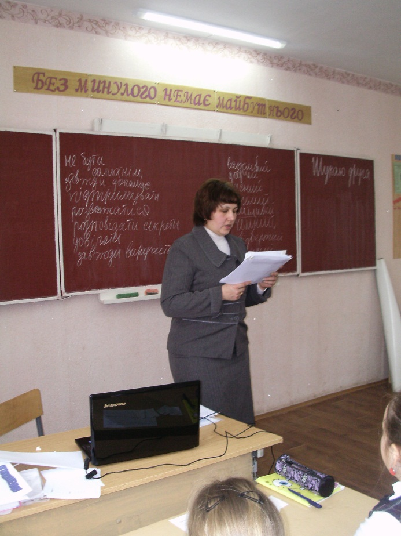
У ньому необхідно розповісти небагато про себе, указати свої захоплення,
улюблені заняття. Оголошення не повинне бути великим. Можна не підписувати свій текст або придумати собі псевдонім.
Потім оголошення збираються й зачитуються. Учасники відгадують, хто є автором кожного оголошення: якщо відгадують, то додатково називають позитивні якості автора.
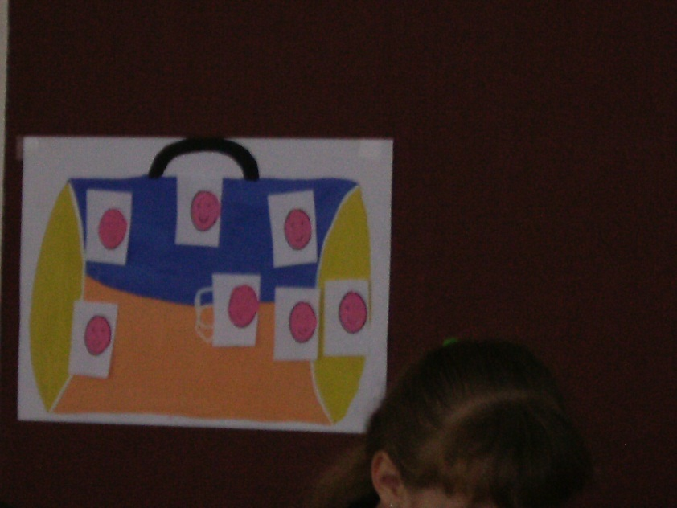
6. Аналіз заняття (як на першому занятті)
- Чи важко бути відвертим?
- Чи просто було написати про себе?
7. Домашнє завдання
Намалювати психологічний портрет друга.
ЗАНЯТТЯ № 8.
«МИ Й НАШ КЛАС»
Мета: Зниження тривожності, досягнення групового зімкнення, осмислення свого персонального «Я» як частини загального «Ми».
Завдання: узагальнити отриманий досвід взаємодії в групі; забезпечити кожному учасникові зворотний зв'язок від групи; осмислити себе як члена групи.
Матеріал. Аркуші кольорового паперу світлих тонів (блакитного, рожевого, жовтого), у центрі кожного листка написане «Я» (по кількості учасників); набори фломастерів або кольорових олівців; аркуш ватману, на який надалі будуть наклеюватися маленькі емблеми; фотоапарат; бланки анкети для оцінки ефективності циклу занять.
ХІД ЗАНЯТТЯ
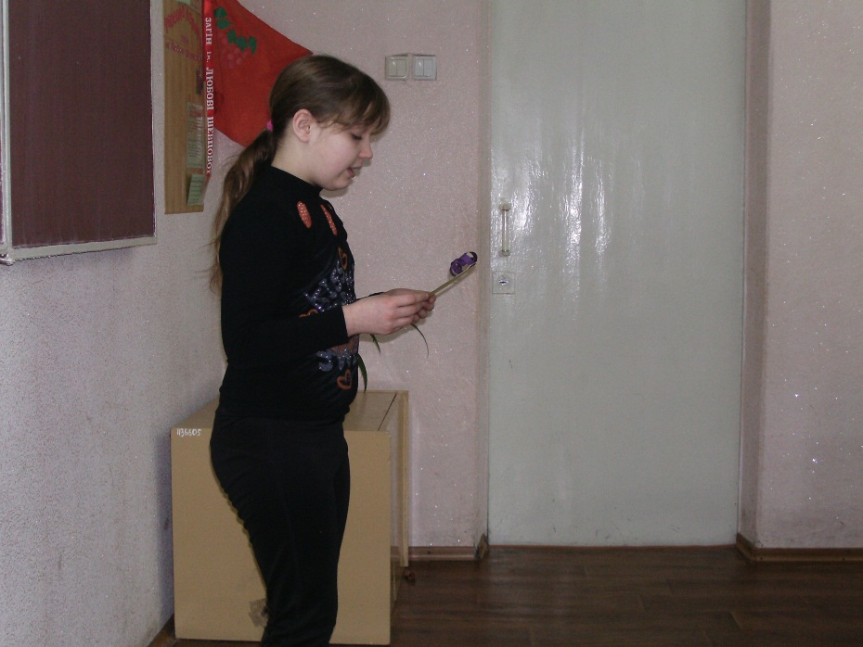
1. Настрой на заняття.
Вправа «Колективний рахунок»
2. Обговорення домашнього завдання.
Учні здають письмове завдання.
3. Вправа «Колаж класу».
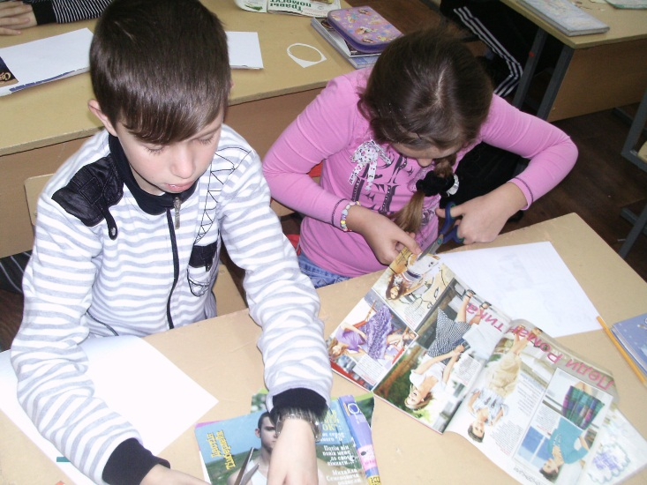
Школярам пропонується створити свою емблему - візитку, на якій може бути написане ім'я учасника і яка-небудь його позитивна якість, форму кожний вибирає свою. Поки діти працюють, на дошці перед ними вивішують плакат з написом у центрі «Ми й наш клас». Виконавши завдання, кожний підходить до плакату й приклеює свою емблему на загальний шаблон.
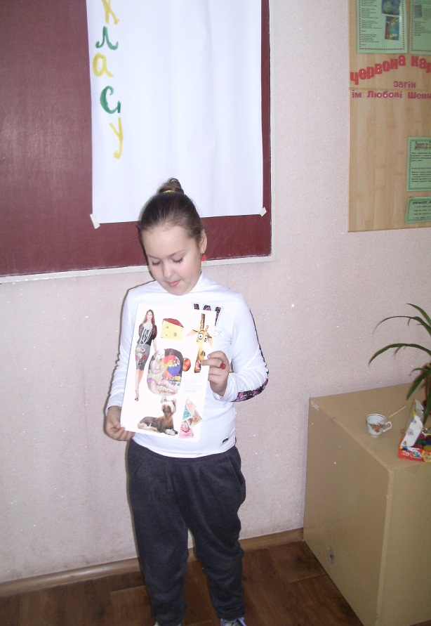
Психологунеобхідно підвести учасників до ідеї, що кожний з них - часточка
цілого класу, що всі окремі «Я» становлять загальне «Ми». На закінчення
потрібно обговорити, чи може загальне «Ми» існувати без окремих «Я».
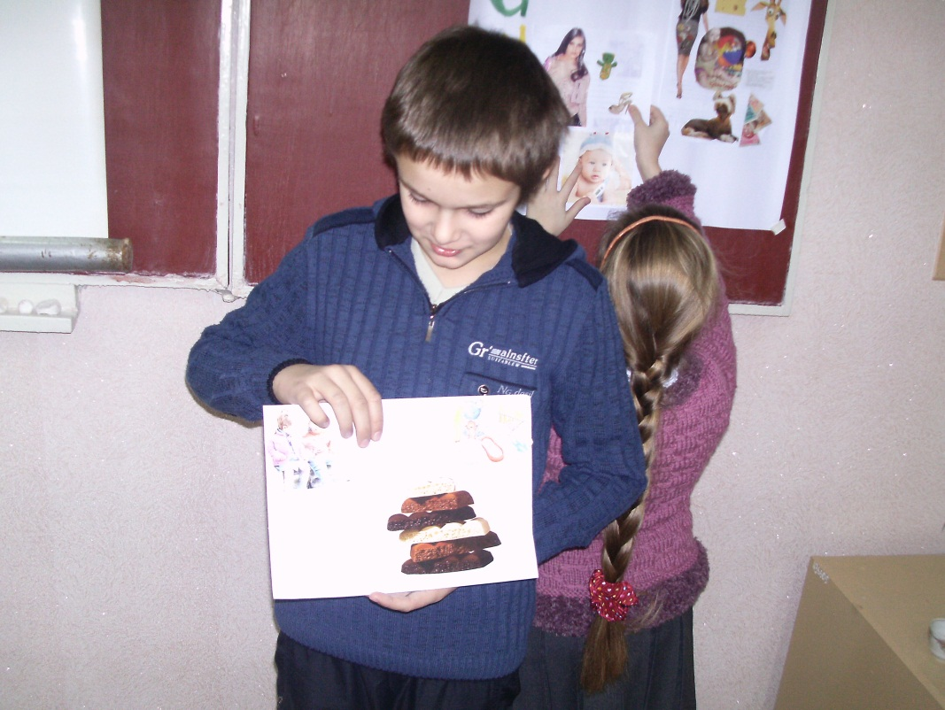
4. Вправа «Які ми».
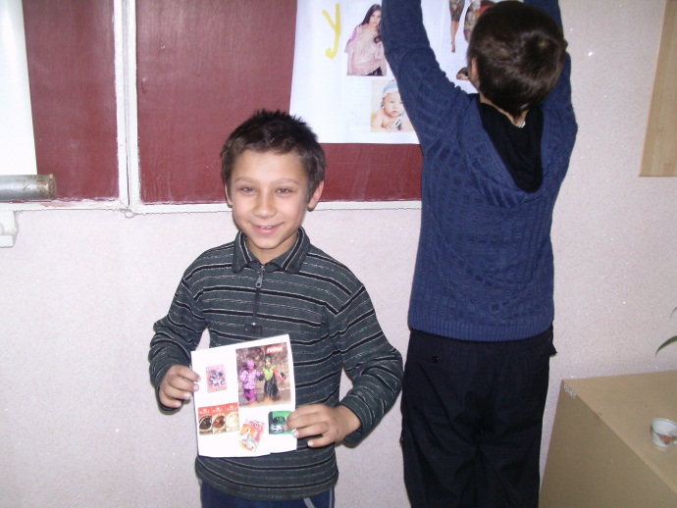
Усі хором вимовляють «Ми всі», а окремі учасники по черзі читають якості, записані на індивіду-альних гербах, але тільки в множині. Наприклад: «Ми всі сильні, розумні, гарні, добрі...».
5. Вербальний варіант зворотного зв'язку.
Учасники в колі, передаючи один одному іграшку або м'яч, говорять про те, що найбільше запам'яталося на занятті. Робиться загальна фотографія групи. Ведучий повідомляє, що вона буде наклеєна на загальний герб.
7. Проективна методика «Дерево».
Оцінка ефективності занять.
Кожний учасник заповнює анкету для оцінки ефективності циклу занять.
Після заповнення анкети кожному видається диплом з напуттями й посмішкою.
Анкета
Шановний п'ятикласник!
Ти взяв участь у восьми заняттях, на яких обговорювалося багато питань. Було б цікаво довідатися твою думку про нашу спільну роботу. Дай відповідь, будь ласка, на кілька питань, це допоможе в майбутньому навчальному році зробити такі заняття ще більш цікавими та корисними. Щиро дякую!
• Які з тем або питань, що обговорювалися на наших заняттях, тобі запам'яталися?
• Що тобі найбільше сподобалися: які вправи, ігри, теми занять?
• Що тобі зовсім не сподобалося?
• Що з того, про що ти довідався на наших заняттях, тобі придасться (уже
придалося) у житті?
• Про що б ти хотів довідатися на майбутніх заняттях?
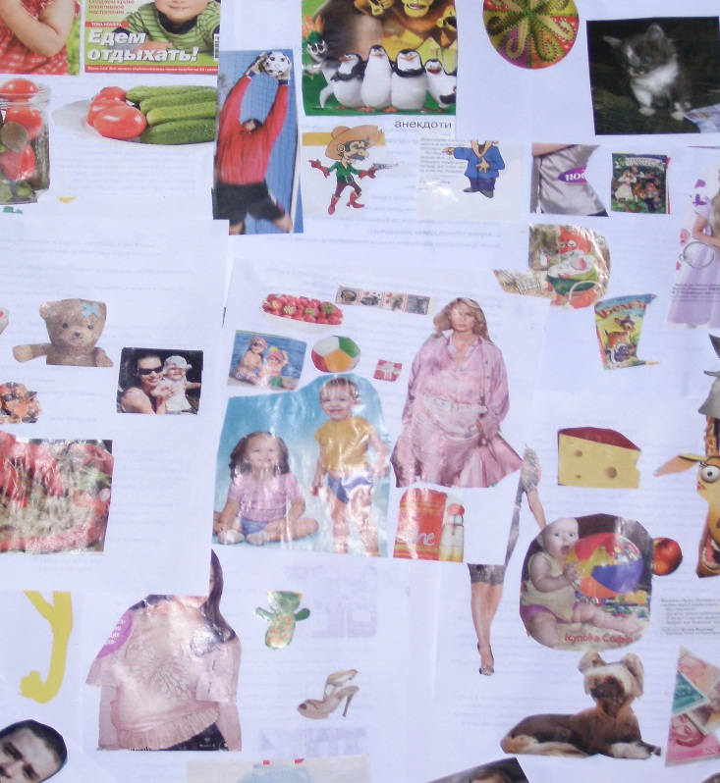
Цитати з дитячих анкет:
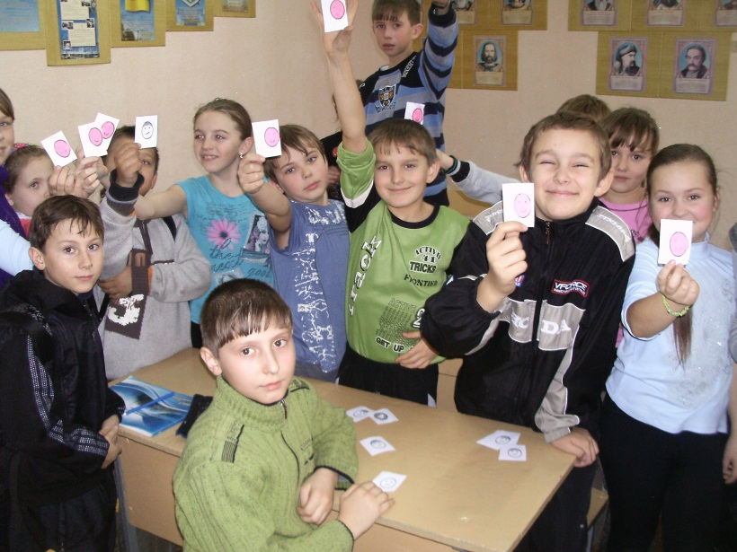
«… Мені дуже сподобались заняття з психології. Кожного разу ми з моїми товаришами дізнаємося про щось нове, морально і духовно зростаємо. Це ж чудово, коли наш час не проходить марно!».

